Отчет о работе
координационного совета по вопросам межнациональных и межконфессиональных отношений при администрации городского округа город Воронеж в 2022 году

Координационный совет по вопросам межнациональных и межконфессиональных отношений при администрации городского округа город Воронеж (далее – Координационный совет) утвержден постановлением администрации городского округа город Воронеж от 05.03.2012 № 163.
Координационный совет создан в целях обеспечения организации взаимодействия органов местного самоуправления городского округа город Воронеж с национально-культурными и религиозными общественными объединениями, осуществляющими свою деятельность на территории городского округа город Воронеж на основе ценностей многонационального российского общества, а также в целях реализации государственной национальной политики Российской Федерации, сохранения и укрепления межнационального и межконфессионального мира и согласия.
Задачами Координационного совета являются:
- развитие партнерских отношений между органами местного самоуправления городского округа город Воронеж и национально-культурными, религиозными общественными организациями, осуществляющими свою деятельность на территории городского округа город Воронеж;
- содействие в создании на муниципальном уровне механизмов реализации государственной национальной политики Российской Федерации;
- содействие сохранению и укреплению социально-политической стабильности в городском округе город Воронеж;
- предупреждение и устранение проявлений этнополитического и этнорелигиозного экстремизма, напряженности в межэтнических и межконфессиональных отношениях, формирование толерантности в этнической, религиозной, общественно-политической среде городского округа город Воронеж, обеспечение условий равноправного развития всех этнических культур.
Основной формой работы Координационного совета являются заседания, которые проводятся по мере необходимости, но не реже 1 раза в квартал.

1. Заседания Координационного совета в 2022 году

23.03.2022 г.

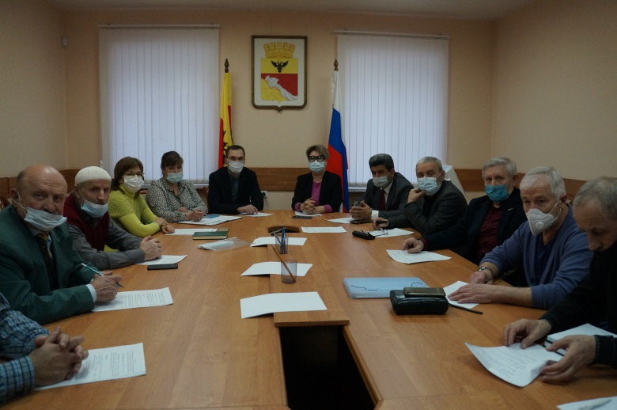
23 марта 2022 года состоялось заседание Координационного совета, в котором приняли участие представители структурных подразделений администрации городского округа город Воронеж, Центра по противодействию экстремизму ГУ МВД России по Воронежской области, УМВД России по городу Воронежу, лидеры и молодежь национально-культурных, религиозных, казачьих общественных организаций и иные заинтересованные лица. На заседании были рассмотрены следующие вопросы:
1. Об организации работы по профилактике экстремизма и терроризма на территории городского округа город Воронеж.
2. О состоянии миграционной ситуации в городском округе город Воронеж и проводимых мерах по её стабилизации.
3. О реализации молодежных проектов, ориентированных на укрепление межкультурного взаимодействия и гармонизацию межнациональных отношений.

22.06.2022 г.

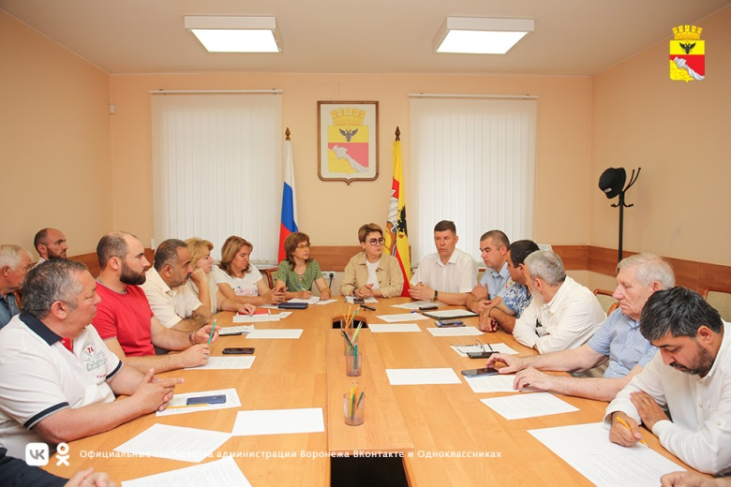
22 июня 2022 года состоялось очередное заседание Координационного совета, в котором приняли участие представители структурных подразделений администрации городского округа город Воронеж, Центра по противодействию экстремизму ГУ МВД России по Воронежской области, УМВД России по городу Воронежу, национально-культурных, религиозных, казачьих общественных организаций, молодежного крыла Координационного совета и иные заинтересованные лица. На заседании были рассмотрены следующие вопросы:
1. О реализации мер по предупреждению экстремистских проявлений, в том числе в молодежной среде, и предотвращению преступлений в сфере межнациональных отношений.
2. О профилактической работе, направленной на недопущение распространения наркотических средств и психотропных веществ.
3. О деятельности национально-культурных общественных объединений, направленной на воспитание толерантности и уважения к представителям других национальностей, их традициям и духовно-нравственным ценностям.

10.08.2022 г.

10 августа 2022 года состоялось очередное заседание Координационного совета, в котором приняли участие представители структурных подразделений администрации городского округа город Воронеж, Центра по противодействию экстремизму ГУ МВД России по Воронежской области, национально-культурных, религиозных, казачьих, общественных организаций, молодежного крыла Координационного совета и иные заинтересованные лица. На заседании были рассмотрены следующие вопросы:
1. Об организации работы по нейтрализации предпосылок возникновения межнациональных и межконфессиональных конфликтов.
2. О деятельности местных религиозных организаций на территории городского округа город Воронеж.
3. О деятельности национально-культурных общественных объединений, направленных на социальную и культурную адаптацию студентов учреждений высшего профессионального образования, укрепление межнациональных (межэтнических) отношений.
4. Об участии представителей национально-культурных общественных объединений, зарегистрированных на территории Советского района городского округа город Воронеж в дополнительных выборах депутата Воронежской городской Думы пятого созыва (11.09.2022 г.).

14.12.2022 г.

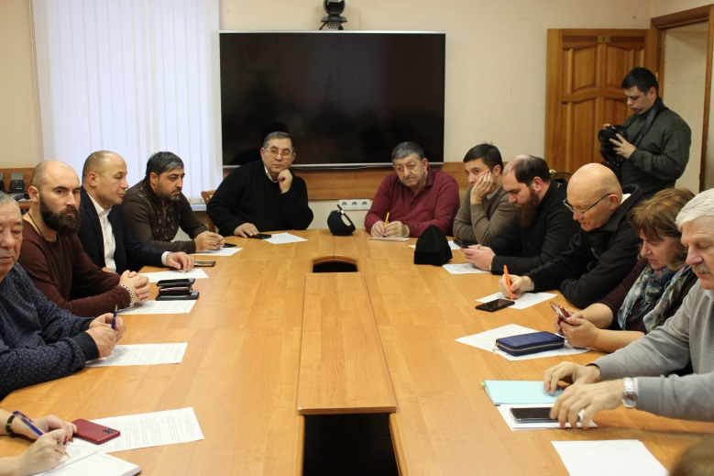
14 декабря 2022 года состоялось итоговое заседание Координационного совета, в котором приняли участие представители структурных подразделений администрации городского округа город Воронеж, Центра по противодействию экстремизму ГУ МВД России по Воронежской области, национально-культурных, религиозных, казачьих, общественных организаций, молодежного крыла Координационного совета и иные заинтересованные лица. На заседании были рассмотрены следующие вопросы:
1. О взаимодействии с руководителями национально-культурных и религиозных общественных объединений, осуществляющих свою деятельность на территории городского округа город Воронеж, в целях недопущения возникновения конфликтов на межнациональной или межконфессиональной почве.
2. Об итогах социологического исследования о состоянии межнациональных и межконфессиональных отношений на территории городского округа город Воронеж.
3. Об итогах работы координационного совета по вопросам межнациональных и межконфессиональных отношений при администрации городского округа город Воронеж в 2022 году и обсуждение предложений в план работы Координационного совета на 2023 год.

2. Организация мероприятий, направленных на укрепление единства и духовной общности многонационального народа Российской Федерации, сохранение исторического наследия, возрождение национальной самобытности и традиций, обеспечение социально-культурной адаптации и интеграции иностранных граждан, воспитание молодежи в духе патриотизма, межнациональной терпимости и уважения к иной культуре, гармонизацию межнациональных и межрелигиозных отношений, профилактику межэтнических (межконфессиональных) конфликтов

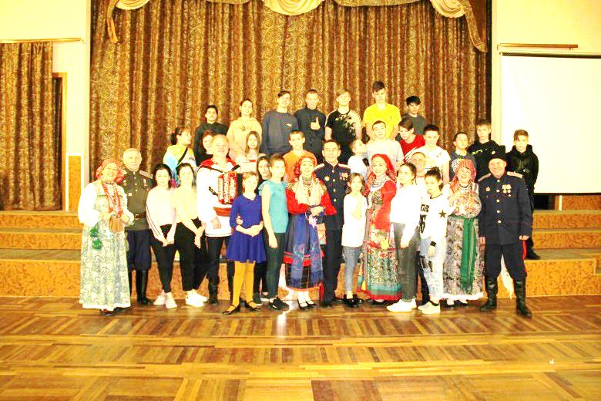
9 января 2022 года казаки Воронежской региональной общественной казачьей организации «Северо-Донское казачье войско» провели благотворительную акцию для воспитанников детского дома города Воронежа, расположенного по адресу: г. Воронеж, ул. Острогожская, д. 57, в рамках которой детям была представлена концертная программа и вручены подарки.

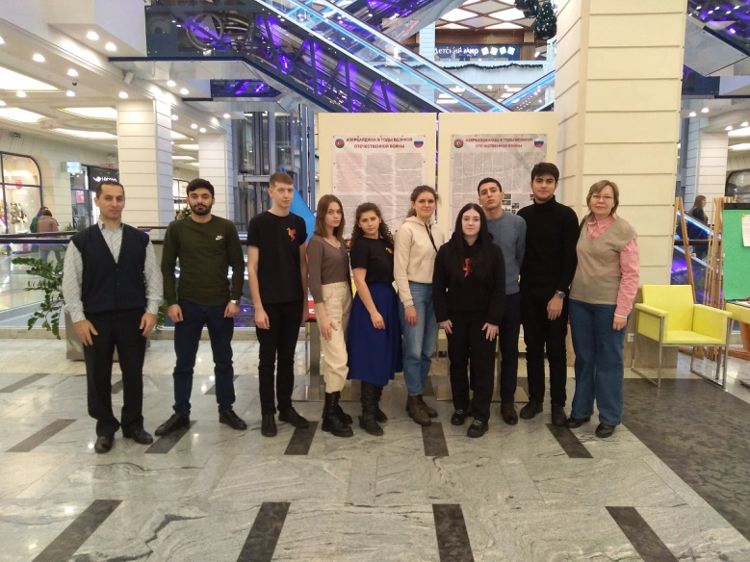
С 22 по 23 января 2022 года, в преддверии празднования 79-й годовщины освобождения Воронежа от немецко-фашистских захватчиков, представители азербайджанской общины города Воронежа приняли участие в проведении выставки, представленной редкими архивными документами, фотографиями защитников города, оружием и формой времен Великой Отечественной войны, а также специальной фотозоной, воссоздающей быт довоенного времени, организованной Воронежской областной общественной организации ветеранов боевых действий «Патриот». В рамках данного мероприятия присутствующие жители и гости Воронежа смогли погрузиться в те далекие годы и на мгновение соприкоснуться с подвигом защитников нашего Отечества, увидеть подлинные находки с мест боёв за Воронеж, а также сфотографироваться с экспонатами выставки. Мероприятие организовано и проведено в целях патриотического воспитания подрастающего поколения и сохранения исторической памяти о подвигах наших солдат в годы Великой Отечественной войны.

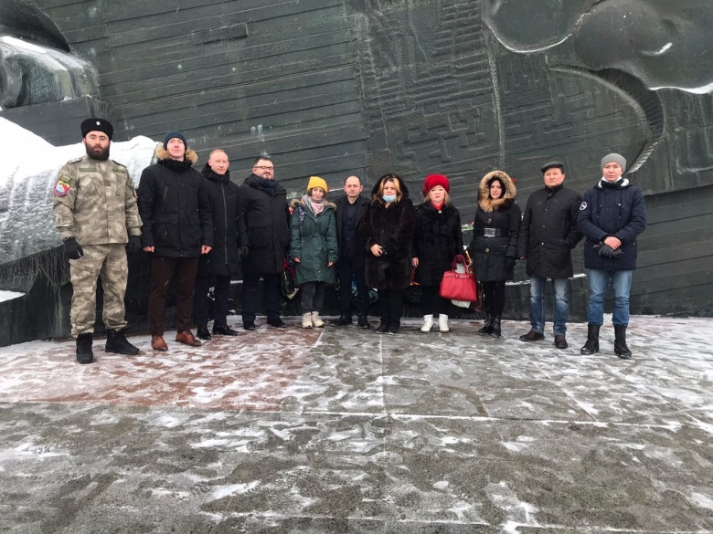
25 января 2022 года, в рамках празднования 79-й годовщины освобождения Воронежа от немецко-фашистских захватчиков, члены Координационного совета совместно с представителями молодежного крыла и Воронежского Дома дружбы отдали дань памяти советским воинам, погибшим в боях за Воронеж, а также солдатам, павшим в боях за нашу Родину в годы Великой Отечественной войны, и возложили венки к братской могиле мемориального комплекса «Памятник Славы». Данное мероприятие было направлено на укрепление общероссийской гражданской идентичности на основе духовно-нравственных и культурных ценностей народов Российской Федерации, на формирование гражданского самосознания, патриотизма, гражданской ответственности, чувства гордости за историю России, воспитание культуры межнационального общения, основанной на уважении чести и национального достоинства граждан.

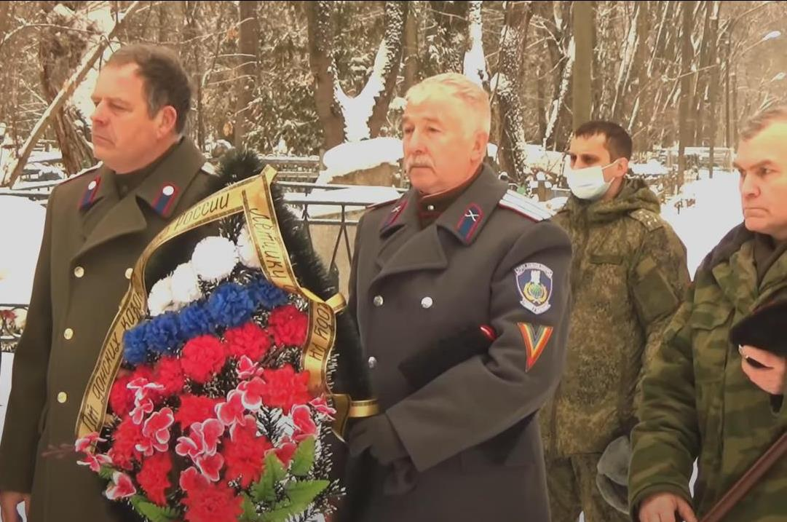
3 февраля 2022 года в Воронеже члены Координационного совета совместно с представителями подрастающего поколения и Донских казаков города Воронежа почтили память Героя Российской Федерации Романа Филипова, погибшего в Сирии при выполнении боевого задания, и возложили венки и цветы к его могиле. В рамках данного мероприятия священнослужитель Воронежской митрополии отслужил панихиду, а отец Героя России – Николай Серафимович подробно рассказал о героическом поступке своего сына. В свою очередь присутствующие на мероприятии школьники прочитали патриотические стихи. Данное мероприятие было направлено на укрепление общероссийской гражданской идентичности на основе духовно-нравственных и культурных ценностей народов Российской Федерации, формирование гражданского самосознания, патриотизма, гражданской ответственности, чувства гордости за историю России.

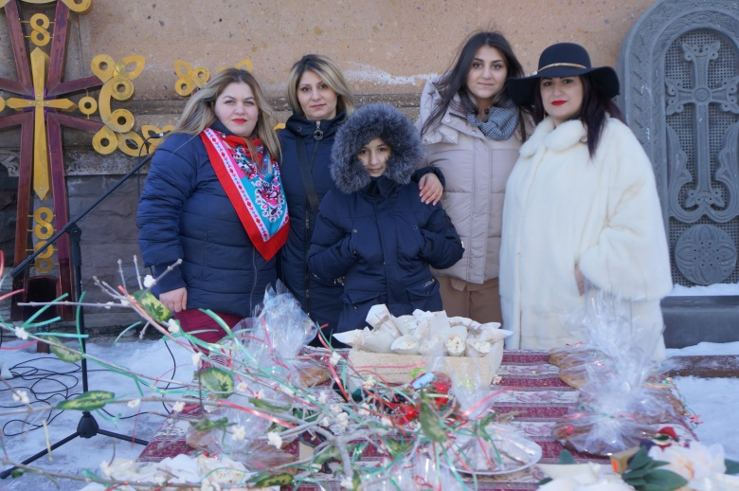
13 февраля 2022 года в целях сохранения культуры и традиций армянского народа представители Воронежского регионального отделения «Союз армян России» отметили национальный праздник Терендез, что в переводе с армянского означает «идти навстречу Господу».

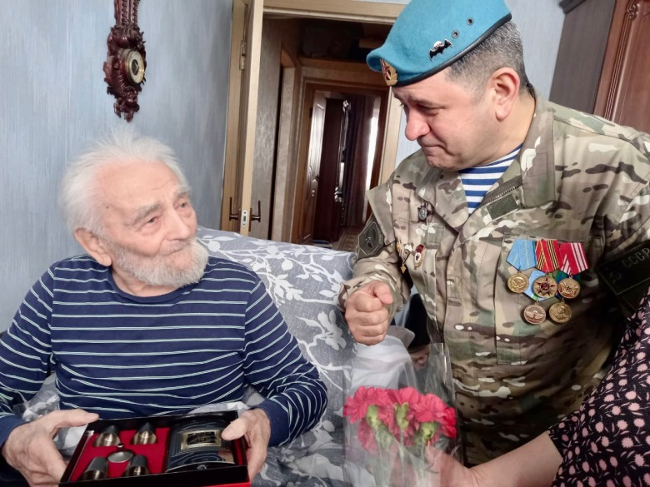
23 февраля 2022 года заместитель председателя Координационного совета Талех Абасов и член Координационного совета по работе с общественными организациями ветеранов боевых действий при администрации городского округа город Воронеж Андрей Павлычев поздравили с Днем защитника Отечества ветерана Великой Отечественной войны, участника освобождения города Воронежа от немецко-фашистских захватчиков, Почетного гражданина города Воронежа Ивана Николаевича Осадчука.

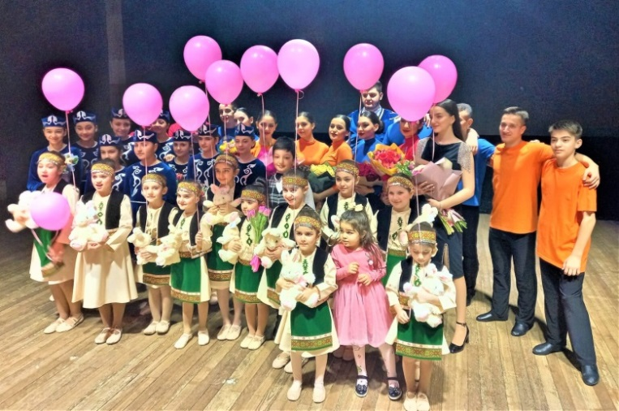
28 февраля 2022 года представители Координационного совета приняли участие в праздничном концерте, посвященном сохранению культурного наследия армянского народа в России. Данное мероприятие было направленно на гармонизацию межнациональных отношений, профилактику межэтнических (межконфессиональных) конфликтов, социально-культурную адаптацию и интеграцию своих соотечественников, укрепление единства и духовной общности многонационального народа Российской Федерации, сохранение исторического наследия, возрождение национальной самобытности и традиций, воспитание молодежи в духе патриотизма, межнациональной терпимости и уважения к иной культуре.

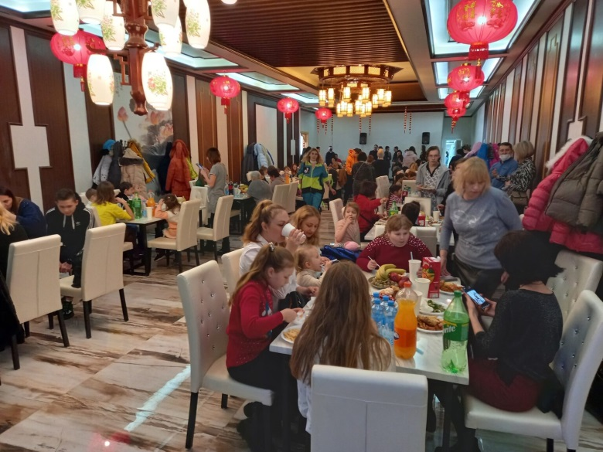
6 марта 2022 года заместителем председателя Координационного совета и директором благотворительного фонда «Видеть сердцем» Абасовым Талехом Агагюль оглы при поддержке вьетнамской общины города Воронежа была организована и проведена благотворительная акция для детей и взрослых, прибывших в город Воронеж из Донбасса.

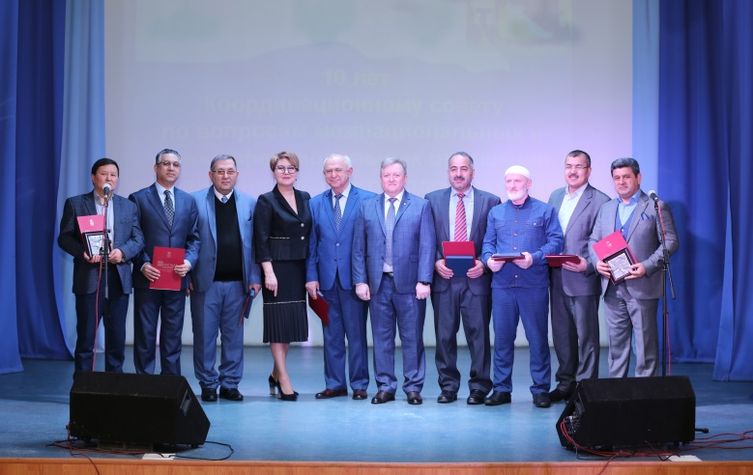
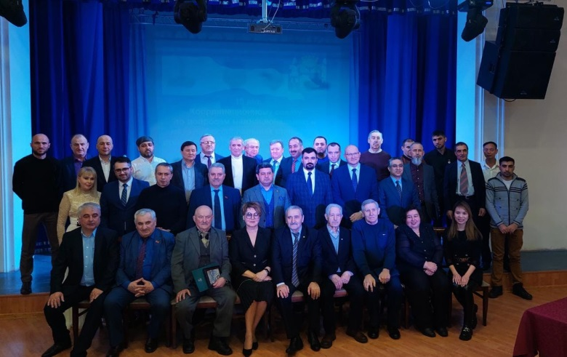
11 марта 2022 года состоялось торжественное мероприятие, посвященное 10-летию со дня создания Координационного совета. В рамках данного мероприятия члены Координационного совета были отмечены почетными грамотами и благодарственными письмами администрации городского округа город Воронеж, благодарностями главы городского округа город Воронеж и памятными сувенирами. В рамках данного мероприятия председатель Координационного совета Сергей Александрович Глазьев отметил, что за это время было сделано очень большой объем работы, в том числе и благих дел, но сколько еще впереди идей, мыслей! Для участников мероприятия выступили творческие коллективы, представившие номера с национальными танцами, а также мужской хор воронежской филармонии. Главным гостем праздника стал Почетный гражданин Воронежа, народная артистка России Екатерина Молодцова.

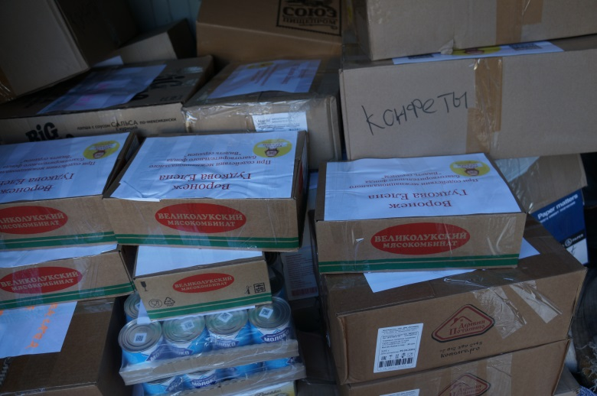
17 марта 2022 года по инициативе управления по работе с административными органами и структурами гражданского общества администрации городского округа город Воронеж при поддержке Координационного совета, благотворительного фонда «Видеть сердцем», национально-культурных общественных организаций организована и направлена Управлению Федеральной службы войск национальной гвардии Российской Федерации по Воронежской области гуманитарная помощь (рационы питания, конфеты, чай, кофе, консервы мясные, консервы рыбные, продукты быстрого приготовления (супы, лапша), печенье, пряники, сгущённое молоко, фруктово-ягодные компотные смеси, сигареты), дезенфицирующие средства (хлоргексидин), элементы экипировки (фонарики, батарейки, перчатки и др.). Данная акция проведена в целях выполнения личным составом Управления Росгвардии по Воронежской области служебно-боевых задач в рамках проводимой специальной операции на территории Украины.

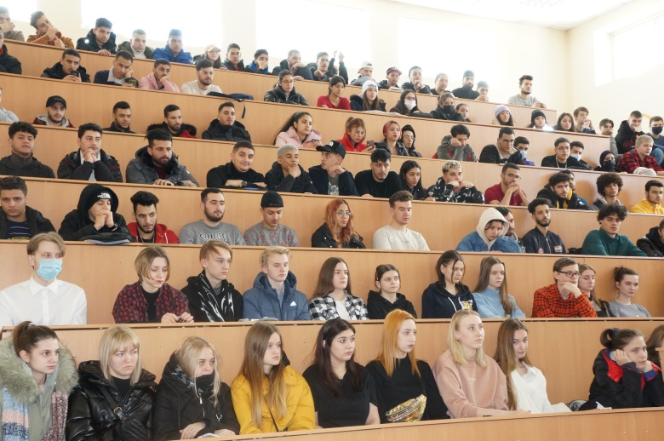
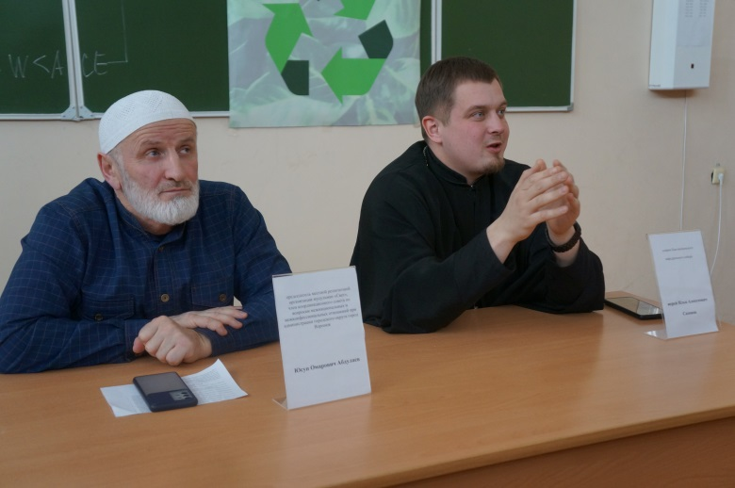
17 марта 2022 года в Воронежском государственном лесотехническом университете имени Г.Ф. Морозова состоялась встреча студентов с представителями духовенства города Воронежа. В рамках данного мероприятия перед студентами выступили член Координационного совета и председатель местной религиозной организации мусульман «Свет», Юсуп Омарович Абдулаев и клирик Благовещенского кафедрального собора иерей Илья Алексеевич Сазонов. Основной целью данного мероприятия являлось
предупреждение распространения идеологии экстремизма и терроризма в молодежной среде, воспитание толерантности и уважения к представителям других национальностей, их традициям и духовно-нравственным ценностям.

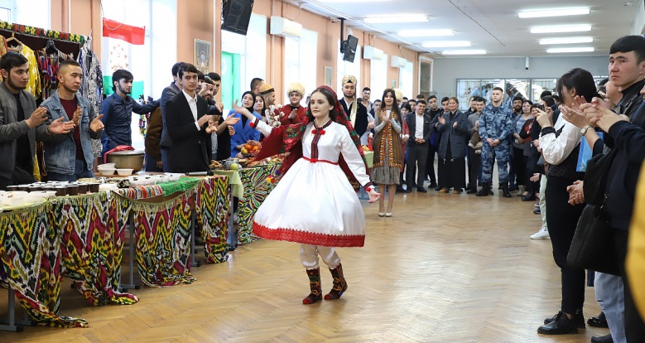
22 марта 2022 года члены Координационного совета приняли участие в мероприятии, посвященном празднованию национального праздника «Навруз» (Нового года по астрологическому солнечному календарю), состоявшемся в Воронежском государственном техническом университете. В мероприятии приняли участие иностранные и российские студенты, а также преподаватели и сотрудники ВУЗа. В рамках данного мероприятия иностранные студенты ВГТУ исполнили национальные песни и танцы, а гости праздника познакомились с традициями и творчеством других стран, попробовали блюда восточной кухни, приготовленные студентами опорного ВУЗа.

29 марта 2022 года заместитель председателя координационного совета по вопросам межнациональных и межконфессиональных отношений при администрации городского округа город Воронеж Абасов Талех Агагюль оглы в своем интервью журналистам агентства городских коммуникаций «Горком 36» поделился секретами национального долголетия и рецептах азербайджанской кухни и ее традиционных блюдах. Цель – популяризация национальных кулинарных традиций азербайджанского народа.

5 апреля 2022 года заместитель председателя Координационного совета Абасов Талех Агагюль оглы принял участие в мероприятии «Шкатулка мудрости», и выступил с информацией на тему «Роль национальных общин в противодействии экстремизма в молодёжной среде». В рамках данного мероприятия были рассмотрены актуальные вопросы о противоправных действиях экстремистского характера и их пресечение, а также предусмотренная ответственность в соответствии с действующим законодательством. Данное мероприятие было направлено на профилактику экстремизма и терроризма в молодежной среде, а также недопущение межнациональных конфликтов.

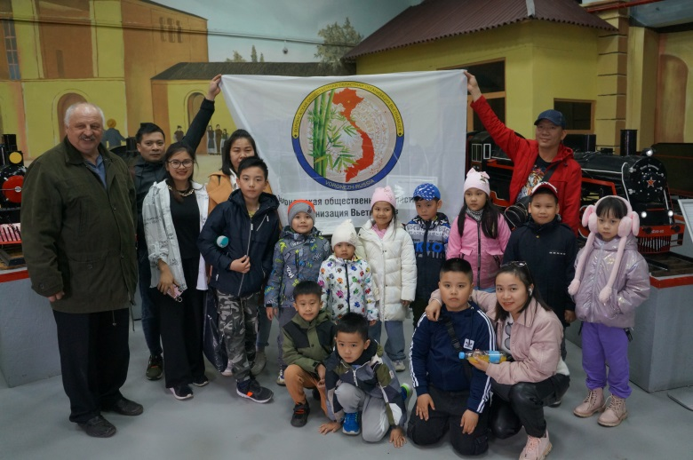
13 апреля 2022 года представители Воронежской общественной областной организации вьетнамцев приняли участие в экскурсии ретровыставки железнодорожной техники, расположенной на вокзале Воронеж-1, организатором которой выступил член координационного совета по работе с общественными организациями ветеранов боевых действий при администрации городского округа город Воронеж, председатель совета Железнодорожного районного отделения Воронежской региональной организации Общероссийской общественной организации «Российский союз ветеранов Афганистана» Михаил Евгеньевич Бирюков при поддержке Координационного совета. Основной целью данного мероприятия являлось сохранение и популяризация историко-культурного наследия города Воронежа, повышение исторической грамотности населения, патриотического воспитания подрастающего поколения.
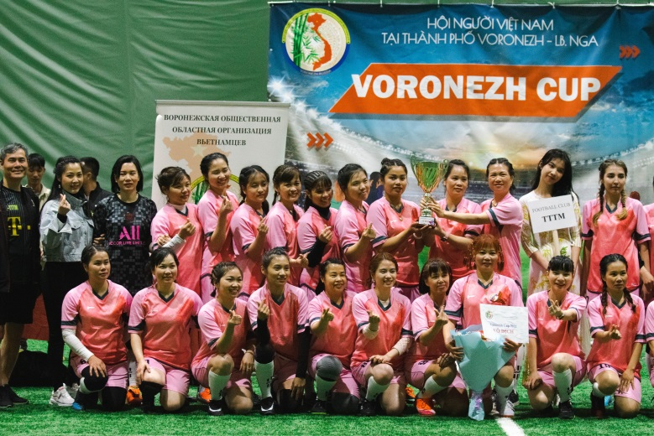
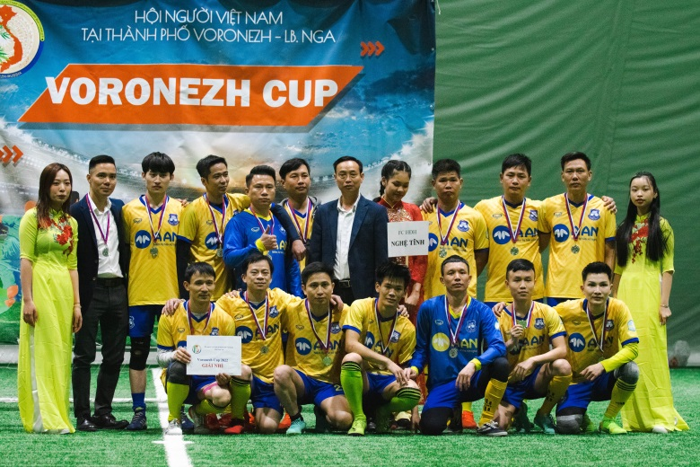
В период с 15 апреля по 1 мая 2022 года Воронежской общественной областной организацией Вьетнамцев организован турнир по футболу «Voronezh Cup-2022» между представителями вьетнамского народа, проживающего на территории городского округа город Воронеж, посвященный празднованию Дня Победы во Вьетнаме. Участниками турнира были 7 мужских команд, в том числе курсанты ВУНЦ ВВС «Военно-воздушная академия имени профессора Н.Е. Жуковского и Ю.А. Гагарина», студенты разных ВУЗов города Воронежа и 2 женские команды.

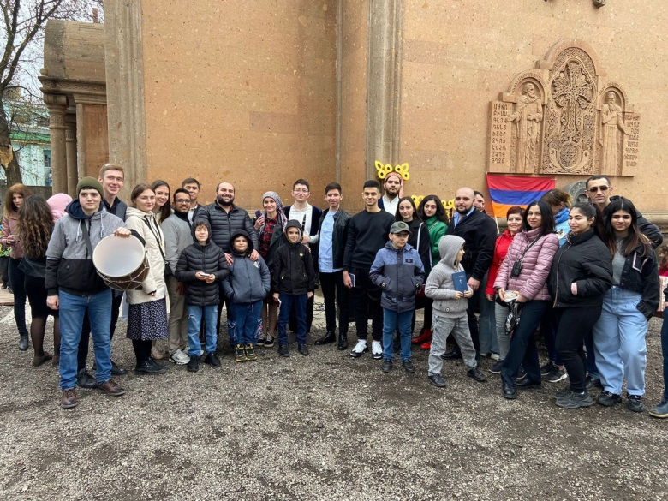
17 апреля 2022 года представители Воронежского регионального отделения Общероссийской общественной организации «Союз армян России» отметили свой национальный религиозный праздник Пасху (Светлое Христово Воскресение), именуемый в Армении «Затик», который означает освобождение, избавление от грехов и возвращение к Богу. Данное мероприятие состоялось в целях олицетворения неразрывной связи религиозных и народных традиций, сложившихся на протяжении столетий.

24 апреля 2022 года представители регионального отделения Общероссийской общественной организации «Союз армян России» в Воронеже провели мероприятие, посвященное 107-й годовщине памяти жертв геноцида армян, в рамках которой почтили память невинно погибших представителе соей нации.

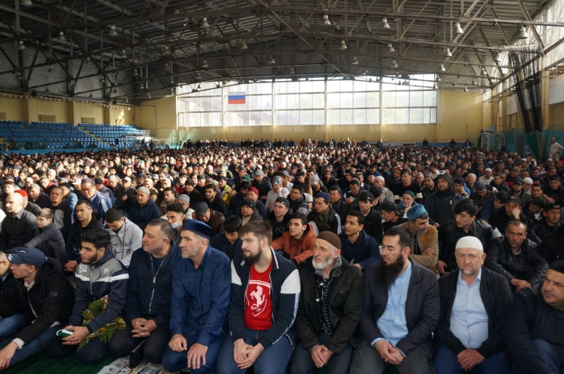
2 мая 2022 года состоялась коллективная молитва верующих мусульман, посвященная празднованию мусульманского праздника «Ураза-байрам», на которой председатель местной религиозной организации мусульман «Свет» города Воронежа, член Координационного совета Юсуп Омарович Абдулаев поздравил присутствующих с праздником и зачитал поздравление от председателя Совета муфтиев России Равиля Гайнутдинова, а также призвал присутствующих уважать и ценить культуру и религию других народов, и быть терпимее друг к другу.

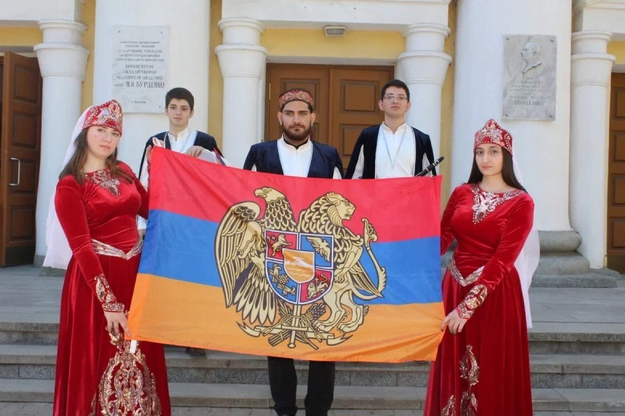
5 мая 2022 года в Воронежской государственном медицинском университете имени Н.Н Бурденко состоялся фестиваль национальной кухни, участие в котором приняли представители регионального отделения Общероссийской общественной организации «Союз армян России». В рамках данного мероприятия армянская община города Воронежа представила свою национальную культуру из танцевальных номеров и песен, а также кухню, представленную блюдами: толма, хоровац, хапама, гата, пахлава, микадо, ариса, женгялов хац, ламаджо и многие другие.

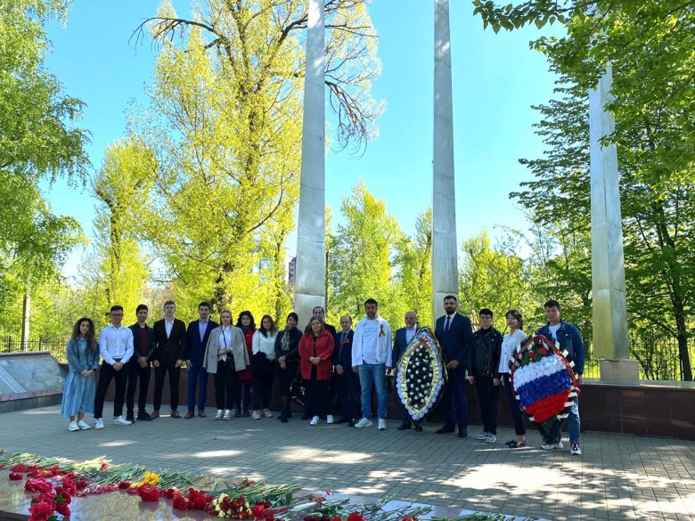
7 мая 2022 года, в преддверии празднования 77-й годовщины Победы в Великой Отечественной войне, в целях патриотического воспитания подрастающего поколения и сохранения памяти о событиях Великой Отечественной войны члены Координационного совета отдали дань памяти солдатам, павшим в боях за нашу Родину в годы Великой Отечественной войны, и возложили венки к братской могиле № 15, которая находится в районе стадиона «Динамо» около станции юных натуралистов. Участники вспомнили о том, как многонациональный советский народ выдержал самые суровые испытания, какие принесла война с немецко-фашистскими захватчиками. Продолжением памятного дня стал просмотр в культурно-спортивном центре «Согдиана» советской военной драмы «В бой идут одни старики».

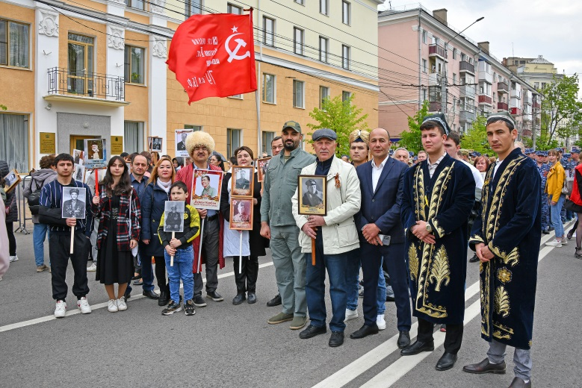
9 мая 2022 года члены Координационного совета и их маленькие дети приняли личное участие во Всероссийской патриотической акции «Бессмертный полк», которые пришли с портретами и фотографиями, родственников, защищавших Родину в годы Великой Отечественной войны, национальных героев, воевавших на фронте и в партизанских отрядах, ковавших победу в тылу, прошедших концлагеря и блокаду. Перед началом патриотической акции руководители национальных диаспор поделились историями о своих героях.

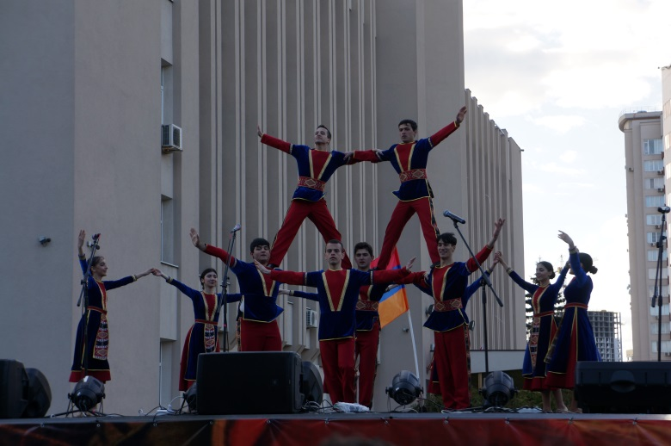
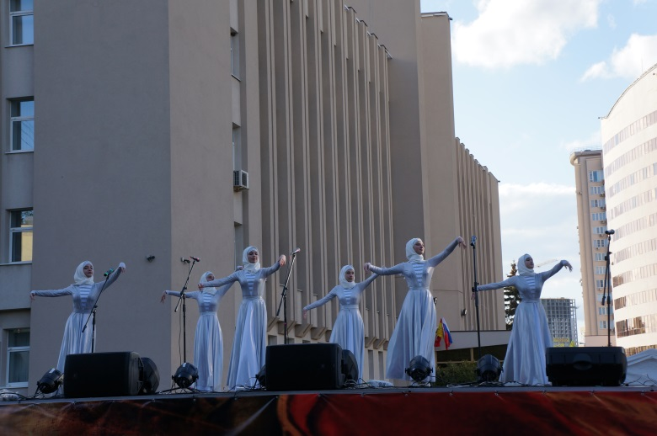
9 мая 2022 года сотрудниками управления по работе с административными органами и структурами гражданского общества администрации городского округа город Воронеж совместно с членами Координационного совета для ветеранов Великой Отечественной войны, жителей и гостей города Воронежа организован праздничный концерт с участием представителей национально-культурных общественных организаций и творческих коллективов, посвященный празднованию 77-й годовщины Победы в Великой Отечественной войне.
На праздничной концертной площадке царила атмосфера радости и гордости за нашу многонациональную страну и общую Победу в Великой Отечественной войне.

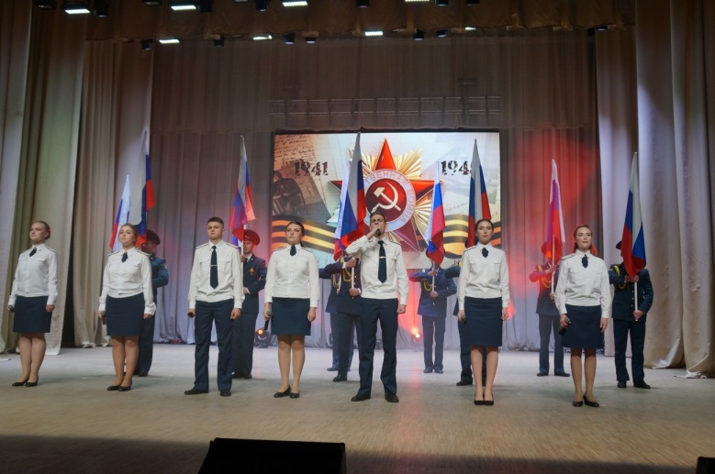
12 мая 2022 года члены Координационного совета приняли участие в торжественном мероприятии «Народы разные – Победа одна!», посвященном празднованию 77-й годовщине Победы в Великой Отечественной войне. Организатором данного мероприятия выступила Воронежская региональная общественная организация «Воронеж – многонациональный» при поддержке Национальной палаты при губернаторе Воронежской области и управления по работе с административными органами и структурами гражданского общества администрации городского округа город Воронеж. Основной целью данного мероприятия является сбережение живой памяти о страшной
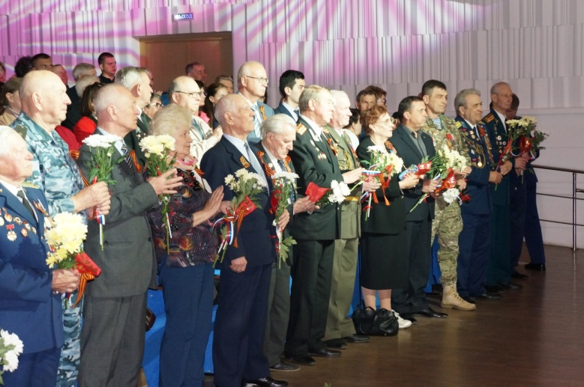
войне и миллионах погибших соотечественников, участниками которой был многонациональный советский народ.
В рамках мероприятия все присутствующие почтили минутой молчания память всех павших в годы Великой Отечественной войны, а также военнослужащих, отдавших свой воинский долг за Родину, в том числе в период военной операции на территории Украины.

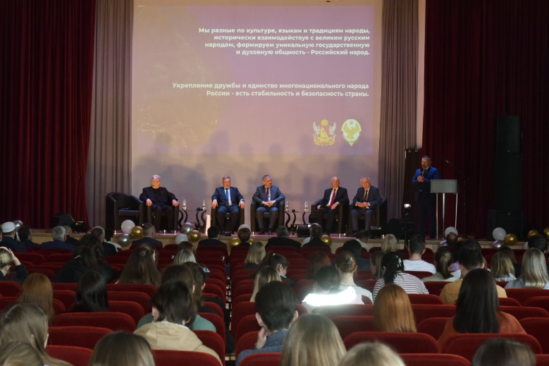
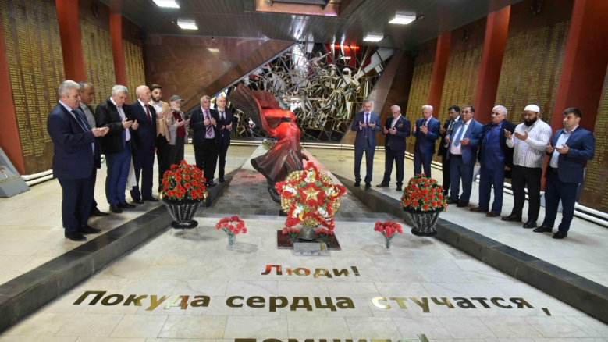
16 мая 2022 года город Воронеж посетила делегация правительства Дагестана во главе с Министром по национальной политике и делам религий республики Энриком Селимович Муслимовым. Визит был приурочен к 45-летию создания областной общественной организации «Землячества народов Дагестана». Визит начался с возложения членами делегации и Координационного совета цветов и венков к братской могиле № 1 и посещения музея на мемориальном комплексе «Чижовский плацдарм». Во второй половине дня в Воронежском государственном университете инженерных технологий состоялась конференция, посвященная 100-летию Республики Дагестан, на которой с приветственным словом выступил председатель Координационного совета Сергей Александрович Глазьев.
Перед началом конференции в холле ВГУИТ присутствующие смогли познакомиться с выставкой, посвященной культуре и искусству, народным промыслам Дагестана, а также памяти советского поэта, прозаика, публициста, общественного и политического деятеля Расула Гамзатовича Гамзатова. Завершился визит делегации концертом Государственного академического заслуженного ансамбля танца Республики Дагестан «Лезгинка», состоявшемся в Воронежском государственном театре оперы и балета.

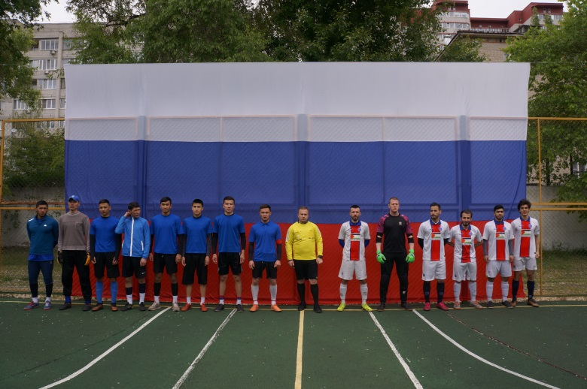
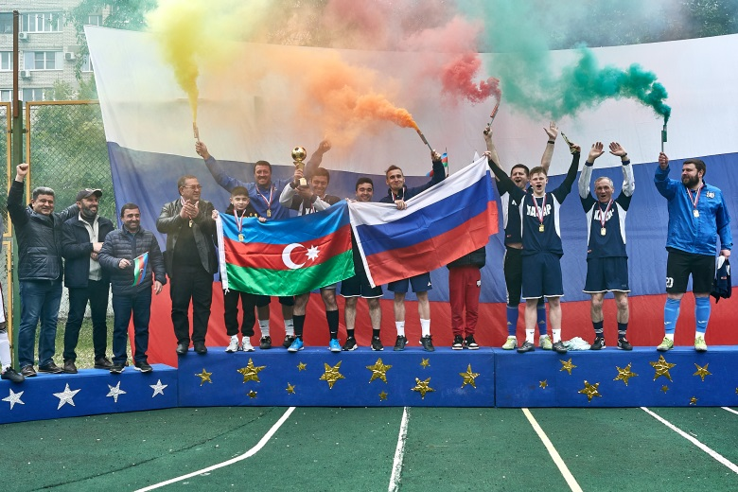
21 мая 2022 года на базе спортивно-культурного центра «Согдиана» состоялся межнациональный турнир по мини-футболу среди команд национальных общин города Воронежа, приуроченный к празднованию 77-й годовщины Победы в Великой Отечественной войне. В борьбе за кубок и медали приняли участие 10 команд. Восемь команд представляли национальные общины - азербайджанскую, арабскую, армянскую, вьетнамскую, казахскую, киргизскую, таджикскую, узбекскую, а также 2 команды представляли Северо-Донское казачье войско и «Интернациональную команду». По итогам турнира кубок и золотые медали завоевала команда азербайджанской общины, серебряные медали достались команде из армянской общины, а бронзовые медали вручены игрокам из арабской общины. Ежегодно проводимый турнир еще раз доказал, что спорт, в широком смысле слова, и игра в футбол, в частности, способствуют укреплению дружбы и взаимопонимания, развитию диалога между людьми, независимо от их национальности, вероисповедания и убеждений.

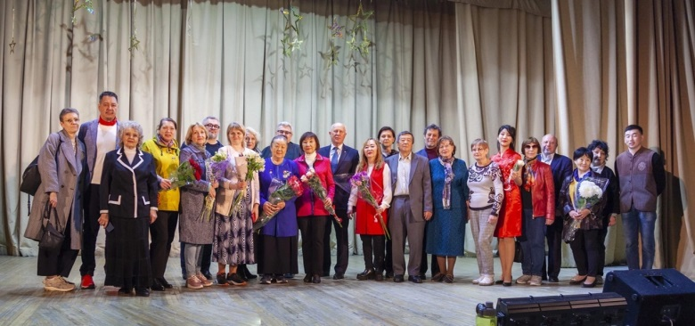
25 мая 2022 года члены Координационного совета, представители Воронежского Дома дружбы, а также представители различных национальностей, проживающих в городском округе город Воронеж, приняли участие в творческом вечере, посвященном 80-летнему юбилею известного воронежского скульптора Эльзы Николаевны Пак. В рамках данного мероприятия присутствующим было рассказано о творчестве и вкладе Эльзы Пак в изобразительное искусство России и архитектурный облик Воронежа, творческом становлении скульптора. Мероприятие было направленно на сохранение исторического и культурного наследия, поддержание национальной самобытности и традиций.

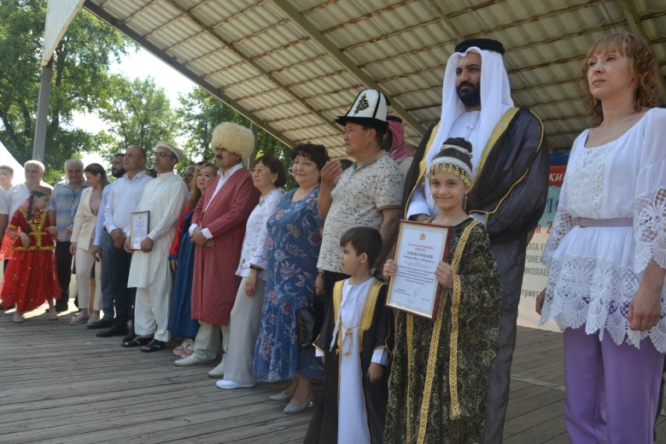
11 июня 2022 года члены Координационного совета приняли участие патриотическом фестивале «Наша история», приуроченном ко Дню России.
В рамках данного мероприятия жители и гости Воронежа смогли познакомиться с культурой различных народов, проживающих на территории городского округа город Воронеж. Основной целью данного мероприятия являлось - формирование чувства патриотизма, гордости за нашу страну, а также укрепление межнациональных отношений.

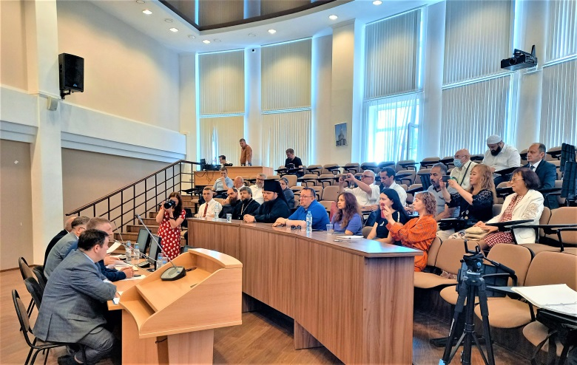
30 июня 2022 года члены Координационного совета приняли личное участие в научно-практической конференции «Профилактика религиозного фанатизма – основа здорового общества и национальной безопасности», на которой были рассмотрены следующие вопросы:
«Профилактика религиозного фанатизма – основа здорового общества и национальной безопасности»;
«Вопросы координации профилактики терроризма в системе региональных и муниципальных органов власти»;
«Религиозный радикализм: вызовы для молодежной политики»;
«Дома дружбы и другие институты гражданского общества в сфере предупреждения проявлений экстремизма в молодежной среде национальных общин»;
«Об объединяющей роли учения Христа»;
«Тема уважения и веротерпимости в обращениях мусульманского проповедника»;
«О предпосылках появления радикальных вероучений на примере Афганистана и Пакистана, и вероятности рисков миграции религиозного фанатизма в Россию».

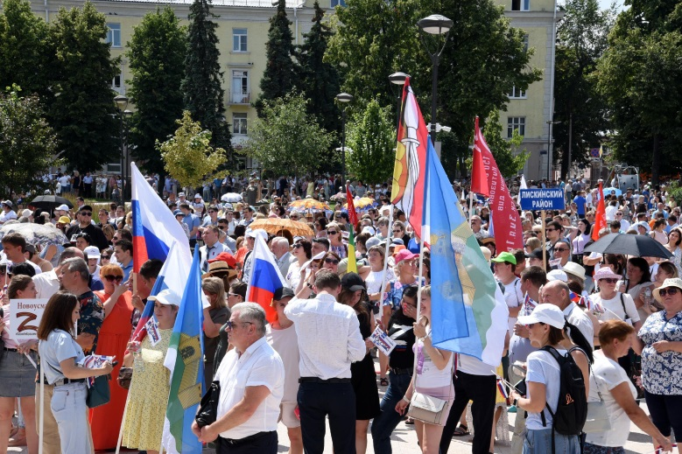
08 июля 2022 года члены Координационного совета и представители национально-культурных общественных объединений приняли участие во Всероссийской патриотической акции «Zа Россию», организованной в поддержку Вооруженных сил Российской Федерации, участвующих в специальной военной операции на Украине и в Донбассе.

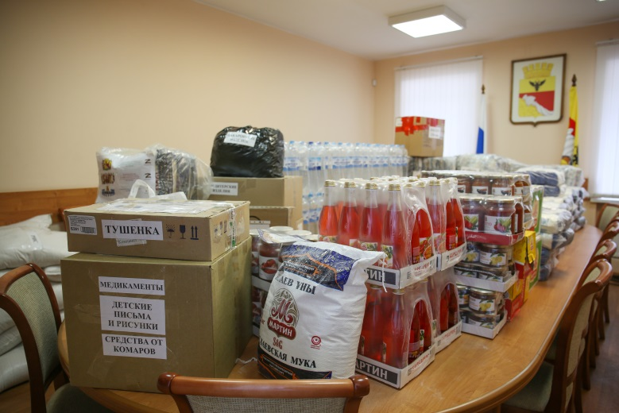
25 июля 2022 года в целях оказания поддержки российским военнослужащим, выполняющим свой воинский долг на территории Украины, члены Координационного совета по вопросам межнациональных и межконфессиональных отношений при администрации, а также представители диаспор города (армянской, вьетнамской, дагестанской, корейской, таджикской, узбекской и АНО «Пуштунский культурный и деловой центр «Пуштун») совместно с членами Общественной палаты городского округа город Воронеж приняли активное участие в сборе гуманитарной помощи.
Силами общественников, являющихся патриотами нашей Родины, собраны продовольственные и непродовольственные товары и медикаменты, для российских военнослужащих (сахар, мука, рис, макаронные и кондитерские изделия, чай, кофе, сигареты, тушенка, вода, лимонад, консервы, предметы личной гигиены, носки, майки, лекарства, приборы для ингаляций, и многое другое). К посылкам были приложены добрые письма и рисунки детей, адресованные нашим солдатам с наилучшими пожеланиями и словами поддержки.

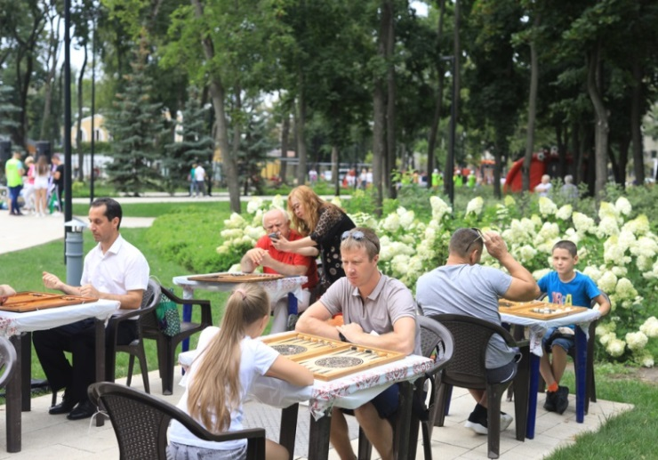
13 августа 2022 года члены Координационного совета и представители национально-культурных общественных объединений приняли участие в спортивно-массовом мероприятии, посвященном празднованию Дню физкультурника, состоявшемся в парке культуры и отдыха «Орлёнок». В рамках данного мероприятия любой желающий мог позаниматься йогой, дыхательной гимнастикой, фехтованием, фитнесом. Спортивные судьи принимали у горожан нормативы комплекса ГТО. Также проходили уличные турниры по шахматам, спортивному ориентированию, настольному теннису, стритболу, бадминтону, велосипедному спорту. «Веселыми стартами» были охвачены самые юные воронежцы. Основными целями данного мероприятия являлись:
- популяризация физической культуры и спорта среди детей и подростков, молодежи, людей зрелого и пожилого возраста;
- пропаганда здорового образа жизни;
- оздоровление подрастающего поколения;
- предупреждение и профилактика правонарушений среди несовершеннолетних;
- привлечение к систематическим занятиям физической культурой и спортом;
- гармонизация межнациональных отношений.
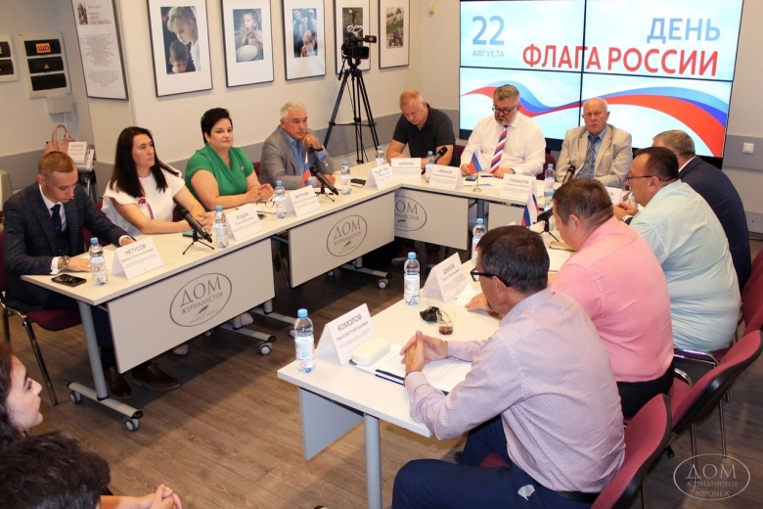
22 августа 2022 года члены Координационного совета приняли участие в заседании круглого стола «Где раз поднят русский флаг, там он уже спускаться не должен». Русский мир: вчера, сегодня, завтра», посвященном празднованию Дня Государственного флага Российской Федерации. В рамках данного мероприятия участники познакомились с историей формирования государственной символики России в период строительства флота Петром I в Воронеже, основами правового регулирования использования национальных флагов на территории Российской Федерации, а также рассмотрели вопросы воспитания патриотизма, формирования нравственного и эстетического мировоззрения у молодежи.

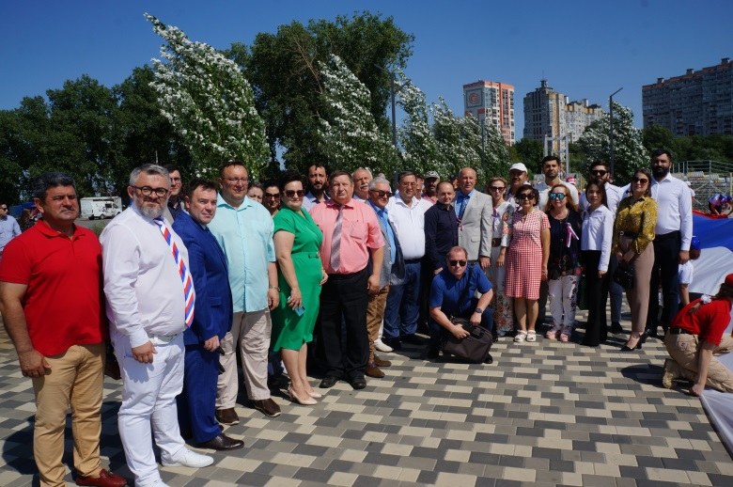
22 августа 2022 года члены Координационного совета приняли участие в торжественном мероприятии, посвященном празднованию Дня Государственного флага Российской Федерации, в рамках которого на дамбе Чернавского моста под гимн Российской Федерации был развернут 50-метровый триколор. Данное мероприятия направлено на воспитание чувства патриотизма, укрепление общероссийской гражданской идентичности и единства многонационального народа Российской Федерации.

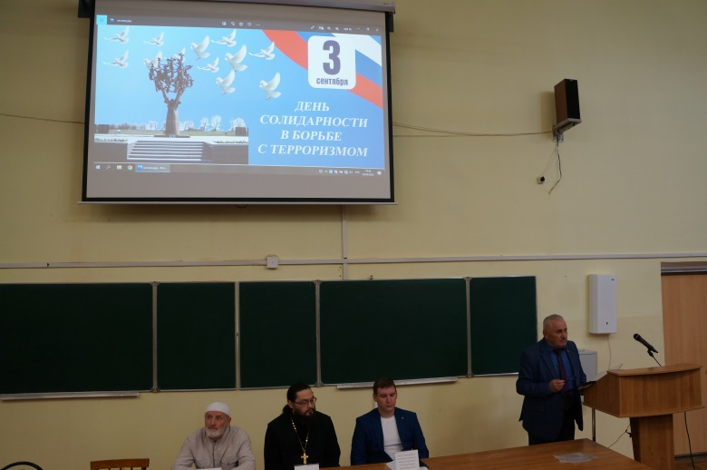
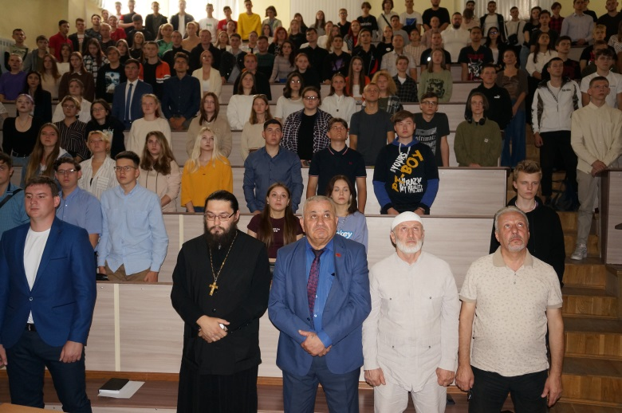
2 сентября 2022 года, в преддверии Дня солидарности в борьбе с терроризмом, для студентов Воронежского государственного лесотехнического университета им. Г.Ф. Морозова проведено памятное мероприятие «Мир против терроризма!», участие в котором приняли представители администрации Воронежа, Центра по противодействию экстремизму ГУ МВД России по Воронежской области, координационного совета по вопросам межнациональных и межконфессиональных отношений при администрации городского округа город Воронеж, национально-культурных и религиозных общественных организаций и студенты ВУЗа. В рамках данного мероприятия участникам было рассказано об истории памятной даты, продемонстрирован документальный фильм, рассказывающий о трагедии, произошедшей 1 сентября 2004 года в школе № 1 города Беслана (Северной Осетии), по завершении которого присутствующие почтили минутой молчания всех невинно погибших детей и взрослых, а также сотрудников правоохранительных органов, ценой собственной жизни сумевших освободить оставшихся в живых заложников. Кроме того, участники данного мероприятия провели со студентами профилактическую беседу о недопустимости распространения идеологии экстремизма и терроризма в современном обществе, нейтрализации предпосылок возникновения межконфессиональных конфликтов, а также подробно рассказали о том, чем опасны экстремистские группировки и, как не попасть под их влияние. Особое внимание студентов было уделено вопросам своевременного информирования правоохранительных органов о ставших им известных фактах подготовки к осуществлению экстремистской деятельности, а также о любых обстоятельствах, способствующих ее предупреждению.

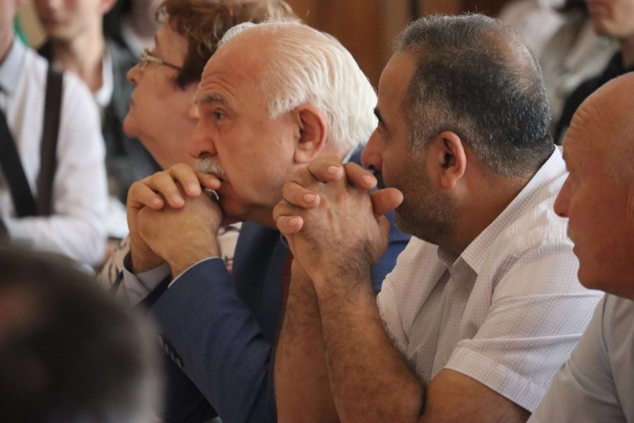
Кроме того, 2 сентября 2022 года члены Координационного совета приняли участие в работе круглого стола, посвященного памятной дате - Дню солидарности в борьбе с терроризмом, состоявшемся в Воронежском технологическом университете. В рамках данного мероприятия, приглашённые из числа ветеранов спецподразделений России, поделились с ребятами своим видением вопросов, связанных с терроризмом и его проявлениями. Студенты в свою очередь могли задать интересующие вопросы ветеранам. Данное мероприятие было направлено на воспитание чувства патриотизма, культуры межнационального и межконфессионального общения, недопущение экстремистских проявлений и очагов социальной, межнациональной или межконфессиональной напряженности.

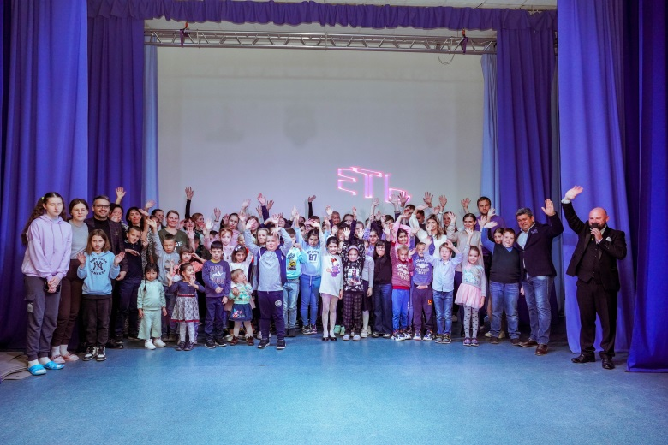
11 сентября 2022 года заместителем председателя Координационного совета Абасовым Талехом Агагюлем оглы организована очередная благотворительная акция для детей школьного возраста из малоимущих семей, семей вынужденных переселенцев с Донбасса, а также детей различных национальностей, приуроченная к новому учебному году. Данная акция была представлена творческой, культурной и спортивной программами. Мероприятие было направлено на сохранение и приумножение духовного и культурного наследия посредством пропаганды идей единства и дружбы народов, укрепления межнационального мира и согласия.

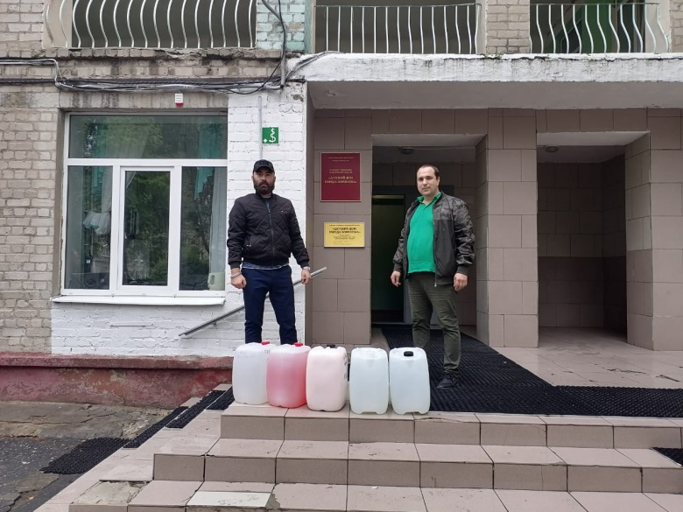
16 сентября 2022 года заместитель атамана ВРОКО «Северо-Донское казачье войско», член молодежного крыла координационного совета по вопросам межнациональных и межконфессиональных отношений при администрации городского округа город Воронеж Вячеслав Александрович Деев оказал благотворительную помощь казенному учреждению Воронежской области «Детский дом города Воронежа», расположенному по улице Острогожской, д. 57, в ходе которой на нужды детского дома передал более 100 литров бытовой химии и средств личной гигиены (жидкое мыло, шампунь, гель для душа и др.).

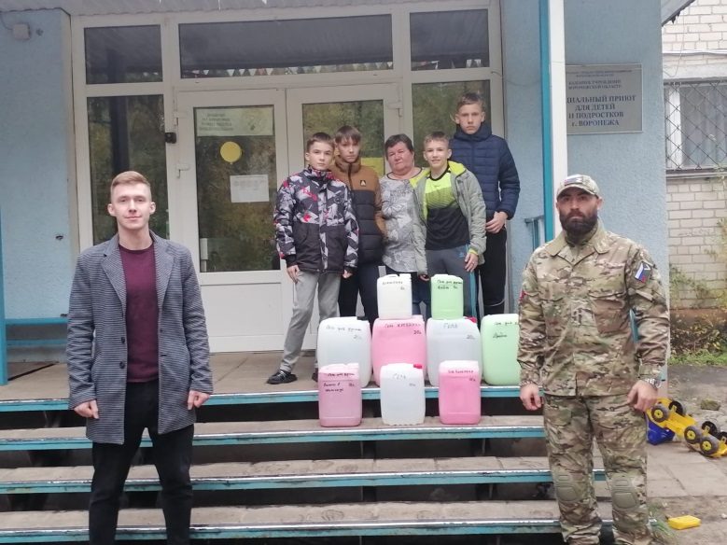
23 сентября 2022 года заместитель атамана ВРОКО «Северо-Донское казачье войско», член молодежного крыла координационного совета по вопросам межнациональных и межконфессиональных отношений при администрации городского округа город Воронеж Вячеслав Александрович Деев заместитель председателя молодёжного Совета Национальной палаты при губернаторе Воронежской области Никита Дмитриевич Копан оказали благотворительную помощь казенному учреждению Воронежской области «Социальный приют для детей и подростков г. Воронежа», расположенному по адресу: г. Воронеж, ул. Туполева, д. 37, и передали на нужды социального приюта 120 литров бытовой химии и средств личной гигиены (жидкое мыло, шампунь, гель для душа и др.).

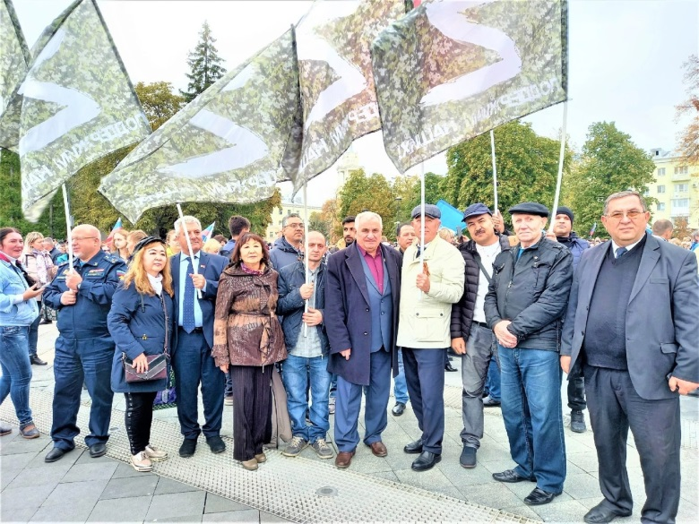
23 сентября 2022 года члены Координационного совета приняли участие в гражданской патриотической акции «Своих не бросаем!», проводимой в поддержку референдумов в Донецкой и Луганской народных республиках, Запорожской и Херсонской областях по вопросу присоединения к Российской Федерации.

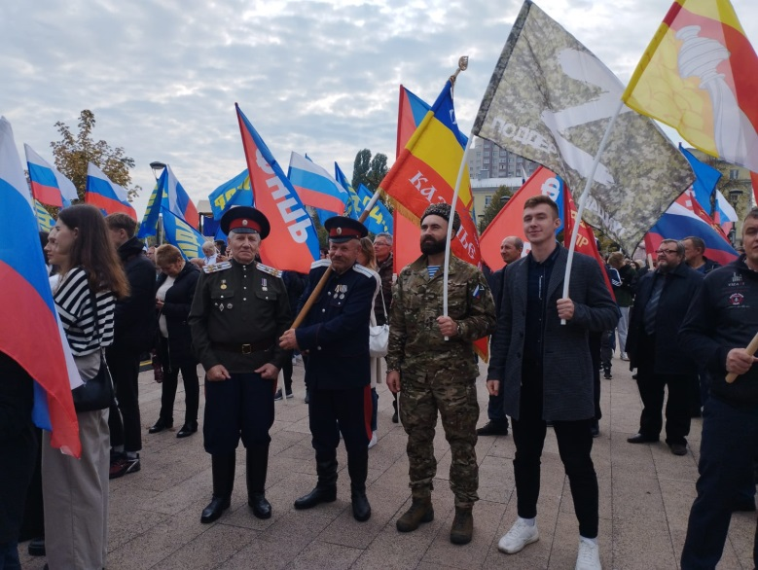
30 сентября 2022 года члены Координационного совета приняли участие в патриотической акции «Мы вместе», посвященной решению Донецкой и Луганской народных республик, а также Запорожской и Херсонской областей о присоединении к Российской Федерации.

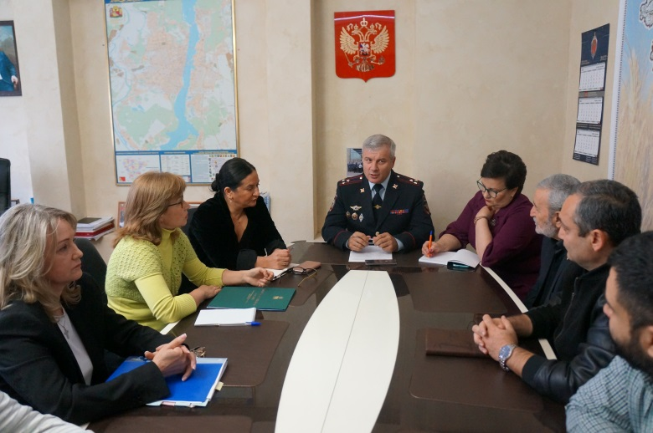
4 октября 2022 года состоялась встреча членов Координационного совета и представителей национально-культурных общественных объединений с начальником с начальником Управления по вопросам миграции ГУ МВД России по Воронежской области полковником полиции Червонцевым Сергеем Петровичем. В рамках данной встречи до руководителей национальных диаспор доведены требования российского законодательства в сфере миграции, в том числе особое внимание было заострено на истекающие сроки подачи заявлений об урегулировании правового положения иностранных граждан и лиц без гражданства, прибывших в Российскую Федерацию до 15 марта 2020 года, и не имеющих законных оснований для пребывания в Российской Федерации. Представителям национальных общин напомнили об административной и уголовной ответственности, в случае выявления фактов нарушения миграционного законодательства. Наряду с этим, в рамках встречи были обсуждены вопросы профилактики распространения идеологии экстремизма и терроризма, и недопущения возникновения конфликтных ситуаций на межнациональной или межрелигиозной почве. Кроме того, начальник УВМ ГУ МВД России по Воронежской области Червонцев Сергей Петрович ответил на конкретные вопросы руководителей национальных диаспор, и обратился к ним с просьбой довести до сведения своих соотечественников требования миграционного законодательства в целях обеспечения соблюдения прав иностранных граждан и лиц без гражданства.

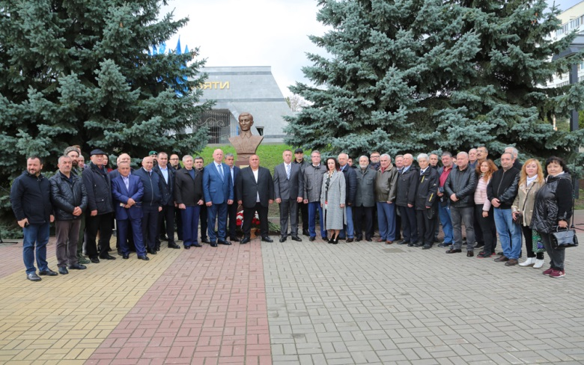
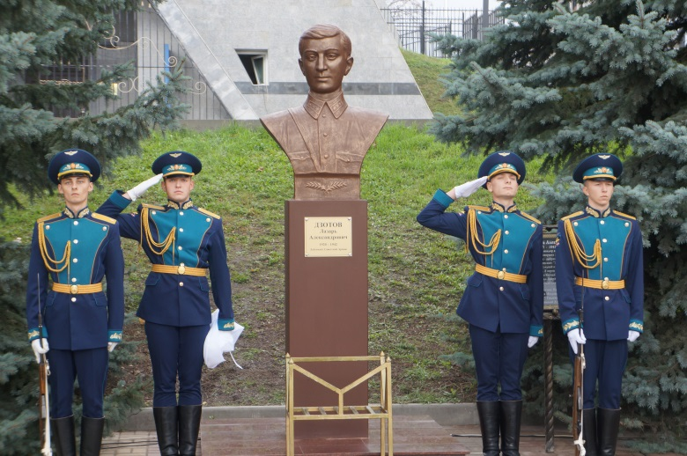
6 октября 2022 года на Чижовском плацдарме состоялось торжественная церемония открытия бюста уроженца Северной Осетии Лазаря Дзотова, который в августе 1942 года на воронежской земле совершил выдающийся подвиг - закрыл собой амбразуру вражеского дота, спас жизнь своих товарищей и обеспечил выполнение боевой задачи. В церемонии открытия бюста приняли участие глава городского округа город Воронеж Кстенин В.Ю., представители правительства Воронежской области, Воронежской городской думы, почетные гости из Республики Северная Осетия – Алания, прибывшая в Воронеж с земляками близкими родственниками Лазаря Дзотова, члены Национальной палаты при губернаторе Воронежской области и координационного совета по вопросам межнациональных и межконфессиональных отношений при администрации городского округа город Воронеж, молодого поколения воронежцев – студенты, юнармейцы, ветераны Великой Отечественной войны, а также жители нашего города. Прибывшая из Северной Осетии – Алании делегация познакомилась со столицей Черноземья. В ходе экскурсии они осмотрели военные мемориалы города.
По словам гостей установка бюста в Воронеже – это пример подлинной интернациональной дружбы между городами воинской славы Воронежем и Владикавказом, а общие дела объединяют людей.

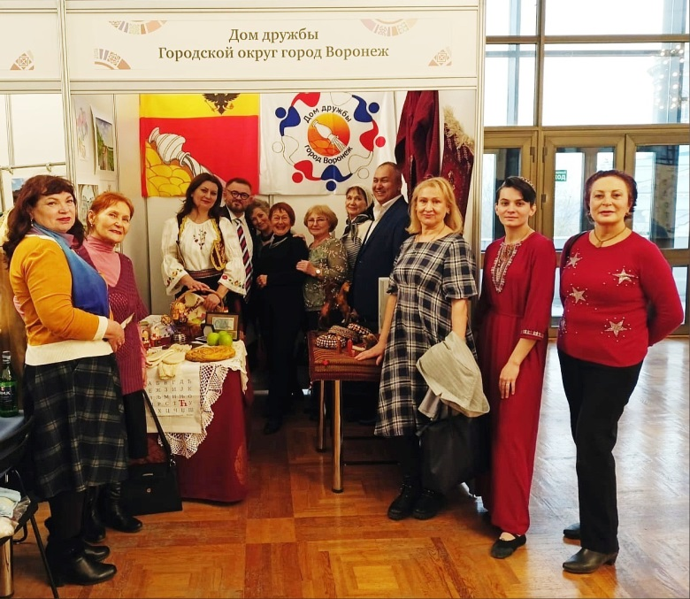
29 октября 2022 года члены Координационного совета приняли участие в заключительном этапе XII областного фестиваля «Воронеж многонациональный» и межрегиональном фестивале-конкурсе русской культуры «Троицкие обереги». Данное мероприятие направлено на изучение, популяризацию и развитие этнокультурного многообразия нашей страны.

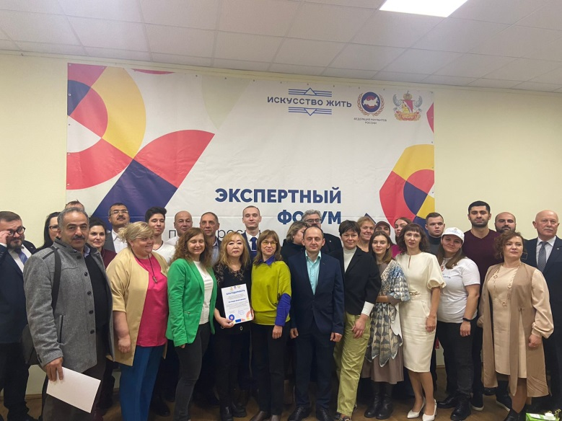
1 ноября 2022 года члены Координационного совета приняли участие в Межрегиональном форуме по вопросам миграции и межнациональным отношениям, организованном АНО «Центр социально-правовой поддержки переселенцев «Искусство жить».

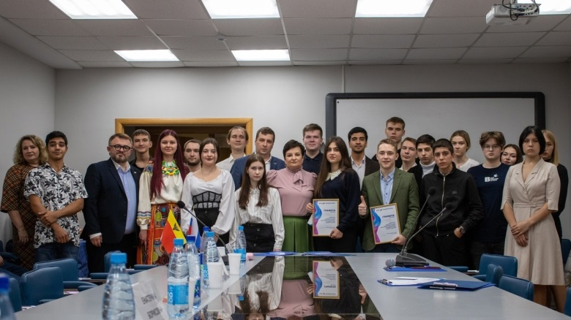
2 ноября 2022 года, в преддверии Дня народного единства, члены Координационного совета приняли участие в конкурсе «День добрососедства-2022».

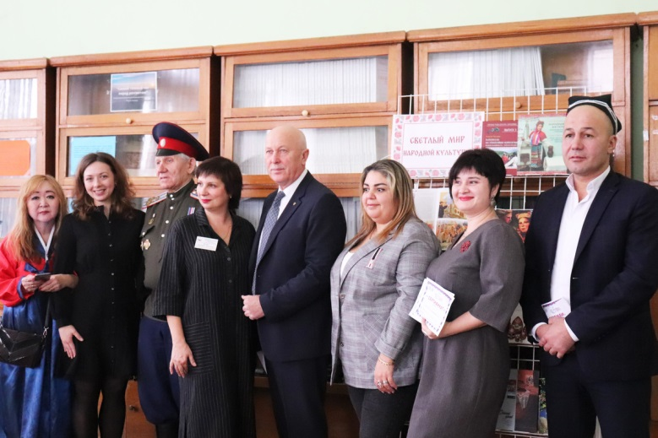
3 ноября 2022 года члены Координационного совета приняли участие в VII Международной просветительской акции «Большой этнографический диктант», основной целью которой является привлечение внимания к истории, культуре и традициям народов, населяющих нашу страну.

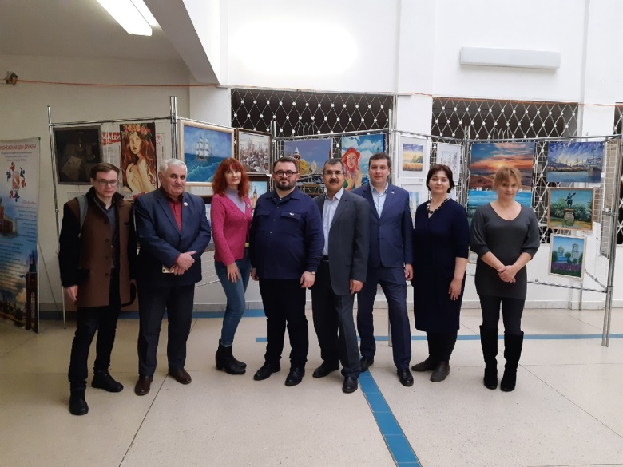
4 ноября 2022 года члены Координационного совета приняли участие в торжественном открытие выставки воронежских художников «Наша сила в единстве», посвященной Дню народного единства и очередной годовщине со дня открытия Воронежского Дома Дружбы.

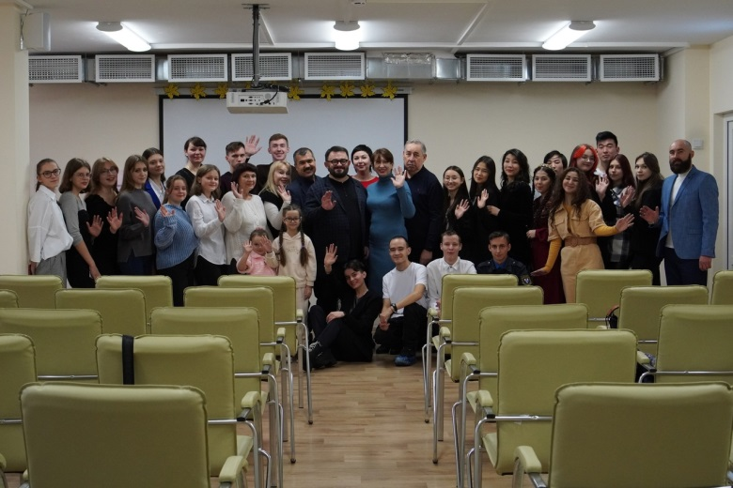
27 ноября 2022 года члены Координационного совета совместно с представителями молодежного крыла и Воронежского Дома дружбы, члены Общественной палаты городского округа город Воронеж приняли участие в поэтической встрече, посвященной Дню Матери.

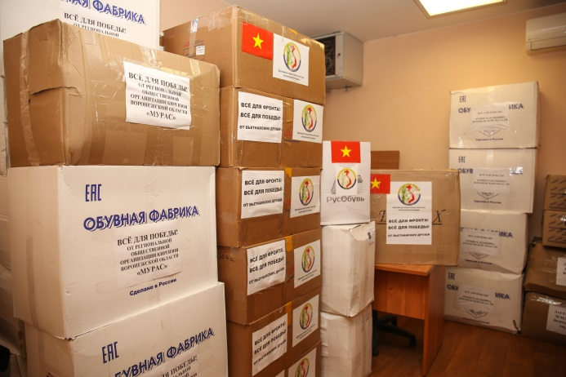
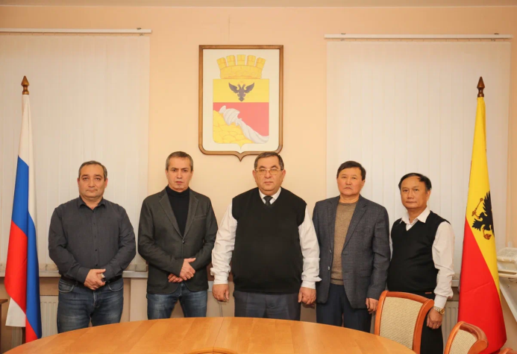
9 декабря 2022 года члены Координационного совета провели благотворительную акцию для военнослужащих, находящихся в зоне проведения специальной военной операции. Представителями азербайджанской, армянской, вьетнамской, дагестанской и киргизской общин была подготовлена гуманитарная помощь для мобилизованных ребят – дополнительная специализированная обувь, устойчивая к морозам и влаге (более 670 пар).

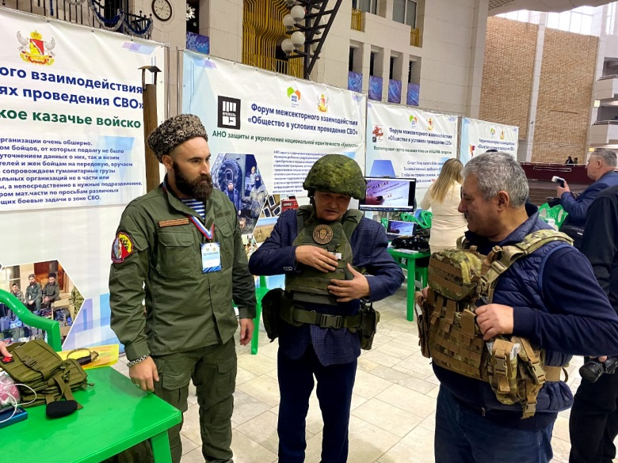

9 декабря 2022 года члены Координационного совета приняли участие в форуме межсекторного взаимодействия «Общество в условиях проведения СВО».

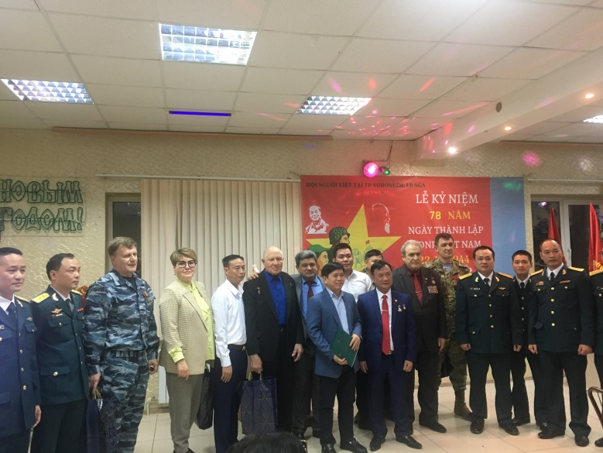

22 декабря 2022 года Воронежской общественной областной организацией Вьетнамцев организовано и проведено мероприятие, посвященное 78-й годовщине празднования Дня создания Вьетнамской народной армии.
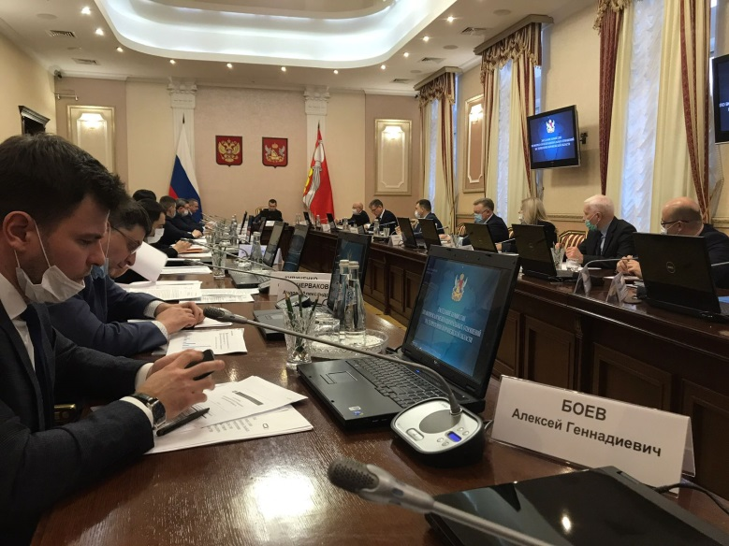
28 декабря 2022 года председатель Координационного совета, заместитель главы администрации – руководитель аппарата Глазьев С.А. принял участие в заседании комиссии по межнациональным отношениям при Правительстве Воронежской области.

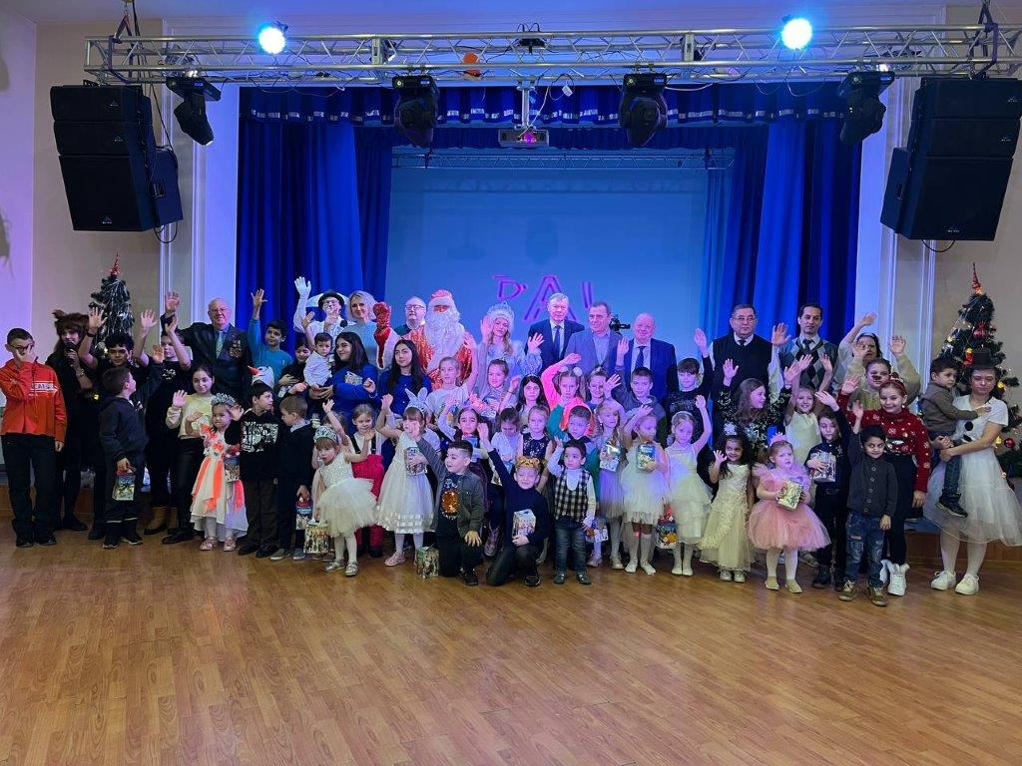
30 декабря 2022 года члены Координационного совета приняли участие в благотворительном театрализованном новогоднем представлении для детей из семей вынужденных переселенцев из Донбасса, а также детей различных национальностей.

Информация о деятельности Координационного совета и проводимых мероприятиях, направленных на укрепление единства и духовной общности многонационального народа Российской Федерации, сохранение исторического наследия, возрождение национальной самобытности и традиций, обеспечение социально-культурной адаптации и интеграции иностранных граждан, воспитание молодежи в духе патриотизма, межнациональной терпимости и уважения к иной культуре, гармонизацию межнациональных и межрелигиозных отношений, профилактику межэтнических (межконфессиональных) конфликтов, размещалась на официальном интернет-сайте администрации городского округа город Воронеж, в муниципальных средствах массовой информации, в печатных изданиях (газета «Берег»), интернет-газетах (Горком 36, Интернет-газета «Культура Воронежа») и других СМИ.

